Муниципальное автономное общеобразовательное учреждение
«Средняя общеобразовательная школа № 7» города Когалыма
(МАОУ СОШ № 7)
ул. Степана Повха, д. 13, г. Когалым, Ханты -Мансийский автономный округ – Югра, (Тюменской области), 628485
факс (34667) 2-31-32, тел. (34667) 2-33-75, ОКПО 54104196, ОГРН 1028601442682, ИНН\КПП 8608040594\860801001
р\с 40701810100003000007 в РКЦ Сургут, г. Сургут

22.06.2020 № 02-04/428
Профессору ФГГНУ «Институт содержания
и методов обучения» РАО,
д.б.н. Дзятковской Е.Н.

Уважаемая Елена Николаевна!

Администрация МАОУ СОШ № 7 г. Когалыма направляет Вам отчет по реализации плана работы по образованию в интересах устойчивого развития за 2019-2020 учебный год по форме:
- Общие сведения.
- Тема, над которой работает учреждение.
Практико-ориентированная модель непрерывного этно-экологического образования «Музей-эксплораториум «Нуми Торум». Зеленые аксиомы.
- Какую работу ведете: инновационную, просветительскую, экспериментальную.
_{(нужное подчеркнуть)}
- Укажите вид планирования: проект, план, Дорожная карта, программа, концепция и др. (приложите отдельным приложением скан документа).
программа
_{(нужное подчеркнуть)}
- Классы (группы ДОУ), в которых реализуется выбранная тема ОУР. Количество участников (дети).
Реализуется для всей школы. Количество участников – 1500 человек.
- Количество участников (педагогические работники, родители).
60 человек.
- Количество участников партнерства, прошедших курсы повышения квалификации (по накопительной с 2016 года) на сайте http://moodle.imc.tomsk.ru/
Пока не проходили.
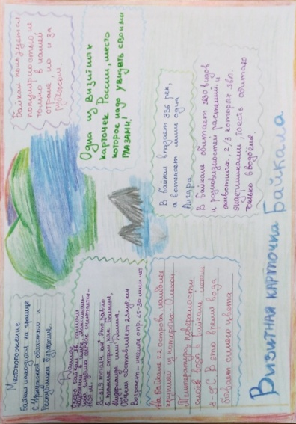
- Описание мероприятий по направлениям деятельности.
  - Освоение понятийного аппарата образования для устойчивого развития.
Описание мероприятий
Тема «Будущее Байкала»
Форма экологическая игра
Краткое содержание (1-2 предложения, 1-2 фото), количество участников, уровень мероприятия».
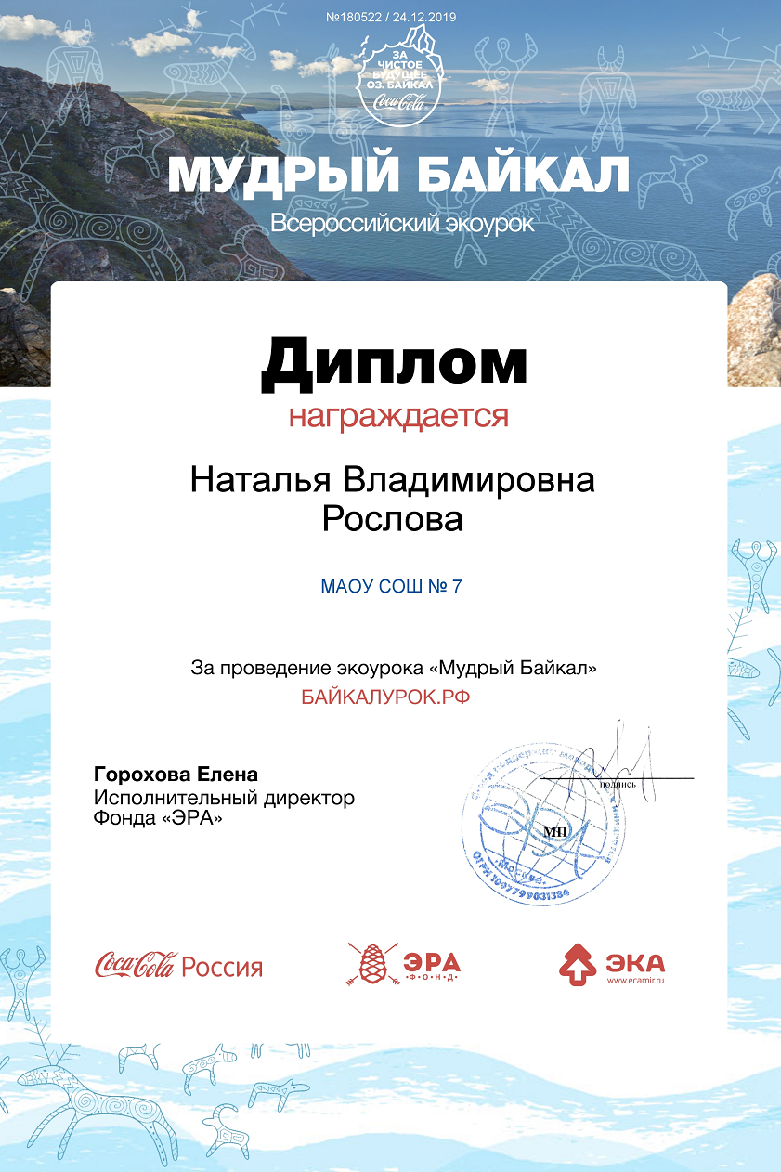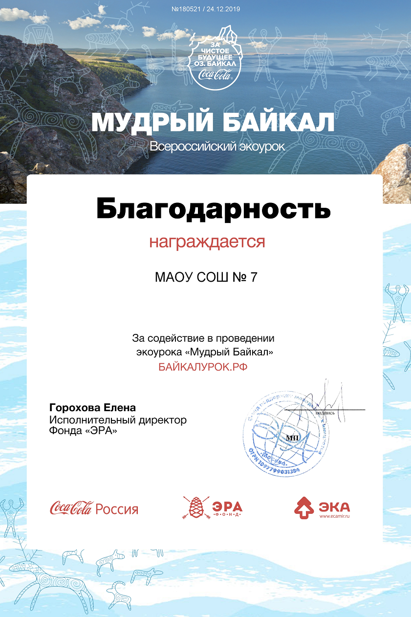Ребята (39 человек) прошли увлекательное путешествие по станциям, на которых им предстояло выполнить тематические задания и узнать, что нужно сделать, чтобы существующие проблемы Байкала были решены, а новые не возникли.
Уровень мероприятия Всероссийский проект
Получили грамоты и благодарственные письма.

  - Распространение идей и ценностей образования для устойчивого развития среди педагогической общественности, детей и их родителей.
1.Тема: Учиться, разучиваться или переучиваться
Форма: доклад на заседании ГМО учителей иностранных языков
Краткое содержание: 22 мая 2020г состоялось итоговое заседание ГМО учителей иностранных языков. Присутствовали (21 человек) педагоги школ города. Станкевич Т.Л. поделилась опытом работы онлайн-обучения.
Уровень мероприятия: город

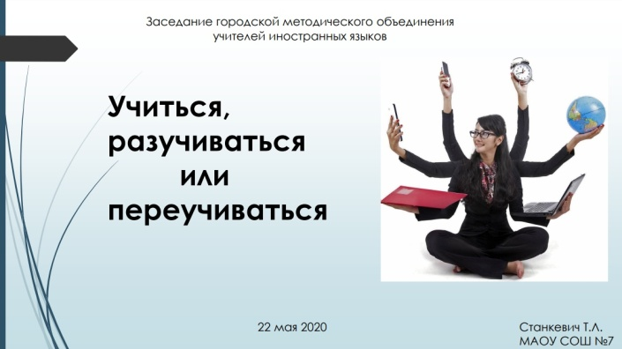

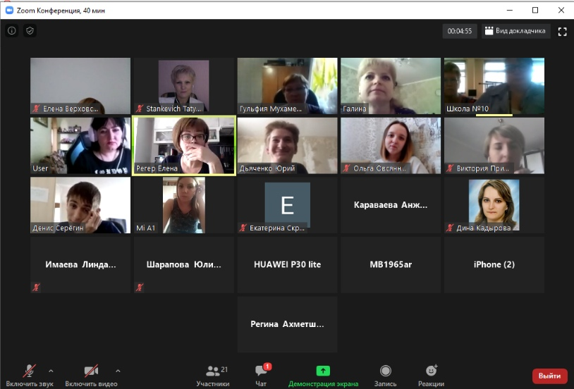
  - Оказание консультационной помощи учителям и воспитателям, участвующим в проектах сетевого партнерства.
Тема: 17 ЦЕЛЕЙ УСТОЙЧИВОГО РАЗВИТИЯ (ООН)
Форма: круглый стол
Краткое содержание (1-2 предложения, 1-2 фото), количество участников, уровень мероприятия.
11.02.2020 прошло общешкольное заседание учителей-новаторов в рамках программы — МЕЖРЕГИОНАЛЬНОЕ СЕТЕВОЕ ПАРТНЕРСТВО «УЧИМСЯ ЖИТЬ УСТОЙЧИВО В ГЛОБАЛЬНОМ МИРЕ. ЭКОЛОГИЯ. ЗДОРОВЬЕ. БЕЗОПАСНОСТЬ».
На совещании были представлены 17 целей устойчивого развития ООН, показан сайт Партнерства. утвержден план работы на 2 полугодие 2019-2020 учебного года. Учителя с энтузиазмом воспринимают данные идеи, тем более, что школа несколько лет работает в этно-экологическом направлении по программе «Музей-эксплораториум «Нуми-Торум».
http://kogschool7.ru/stranica-novosti/17-celej-ustojchivogo-razvitiya-oon
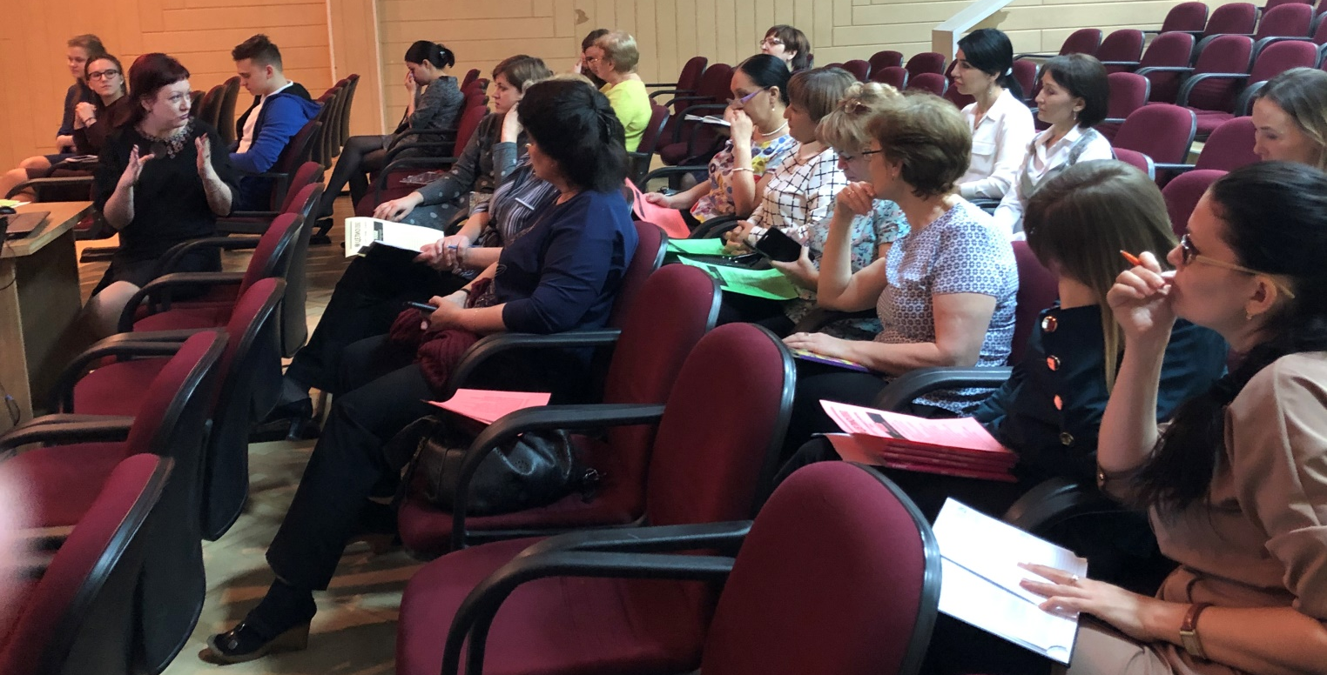
  - Разработка и апробация программ внеурочной деятельности по ЭОУР, УМК «Экология учебной деятельности» (Дзятковская Е.Н.), др. региональных материалов (указать конкретно)
Тема
Форма
Краткое содержание (1-2 предложения, 1-2 фото), количество участников, уровень мероприятия.
  - Мероприятия для достижения Целей Устойчивого развития – всемирного списка мероприятий, которые необходимо провести для ликвидации нищеты, уменьшения неравенства и интенсивного изменения климата.
1. Тема: Глобальные проблемы
Форма: работа в совместном проекте на уроке
Краткое содержание. Урок проведен учителем Станкевич Т.Л. 9.04.20 в рамках изучения английского языка в 8 кл. Учащиеся 8В класса (10 человек) обсудили глобальные проблемы в современном мире: голод, нищета, экологические катастрофы и др.
Уровень мероприятия: школа
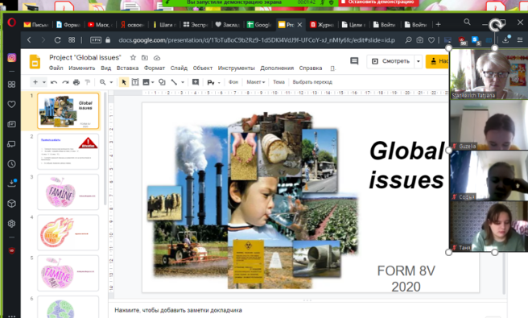
2. Тема: Преступность и закон.
Форма: урок.
Краткое содержание. Урок проведен учителем Станкевич Т.Л. 6.05.20 в рамках изучения английского языка в 11 кл. Учащиеся 11А класса (15 человек) размышляли над тем, какое место в нашей жизни занимает преступность и закон, что необходимо сделать, чтобы права человека не нарушались.
Уровень мероприятия: школа.
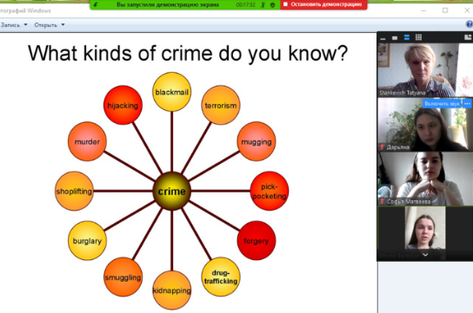

3. Тема: День Земли.
Форма: лексическая зарядка на уроке.
Краткое содержание. Урок проведен учителем Станкевич Т.Л. 22.04.20 в рамках изучения английского языка в 5 кл.В 5А классе (12 человек) лексическая зарядка была посвящена Дню Земли. Почему этот праздник отмечают именно сегодня, когда впервые его отметили и кто был его основателем - на все эти вопросы мы сегодня отвечали, но на английском языке!
Уровень мероприятия: школа.
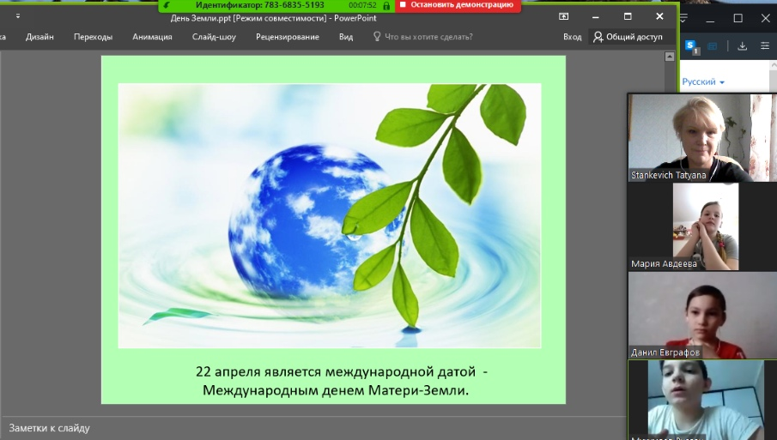

4. Тема: Великой Победе посвящается…
Форма: проектная деятельность на образовательной платформе ГлобалЛаб.
Краткое содержание. Урок проведен учителем Станкевич Т.Л. 08.05.20 в рамках изучения английского языка в 5 кл. Учащиеся 5В классе (13 человек) приняли участие в бесплатном курсе на ГлобалЛаб https://globallab.org/ru/course/cover/vov.html , куда вошли проекты «Война для меня это», «Память о Великой Ответственной войне» и другие. Проблемы войны и мира, связи поколений – это то, о чем шла речь на уроке.
Уровень мероприятия: школа.
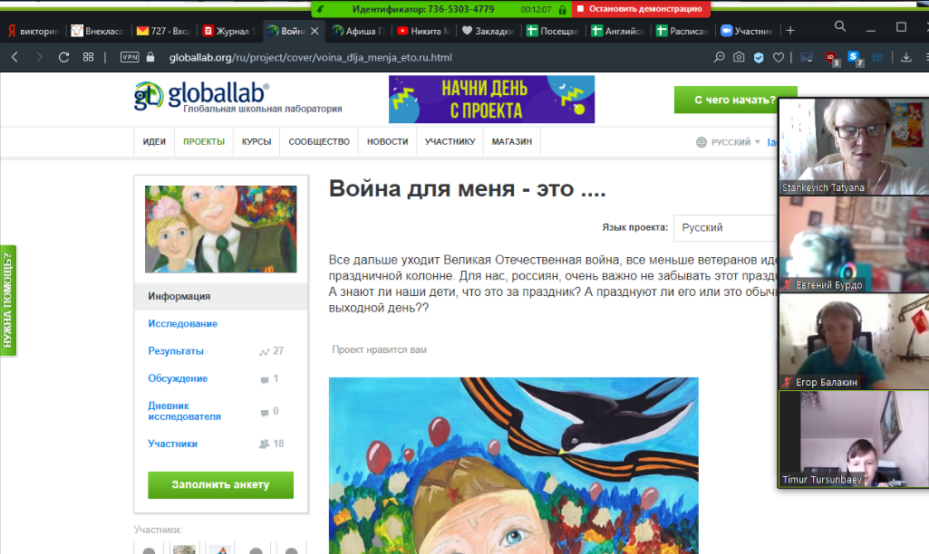
5. Тема: Урок памяти…
Форма: урок.
Краткое содержание. Урок проведен учителем Станкевич Т.Л. 08.05.20 в рамках изучения английского языка в 11 кл. Учащиеся 11В класса (12 человек) вспомнили основные вехи Великой Отечественной войны, героев войны и обсудили тему войны и мира.
Уровень мероприятия: школа.
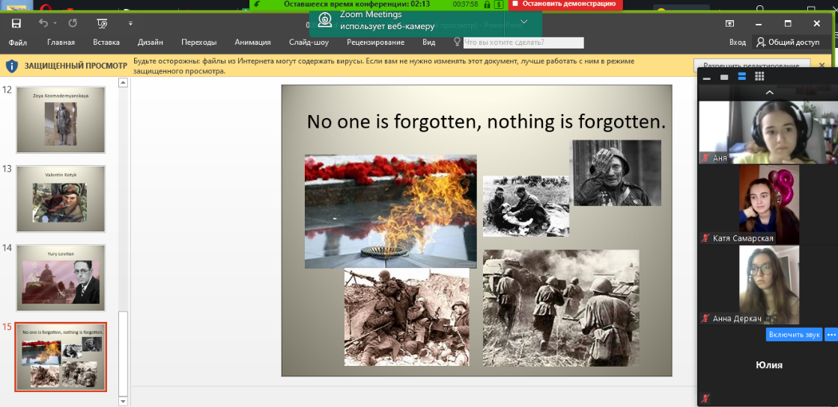

6. Кроме того, ученицы 9И класса – Спиридонова Ольга и Шабанова Евгения приняли участие в Международном конкурсе исследовательских работ школьников с исследовательской работой «Снег как индикатор загрязнений окружающей среды города Когалыма» и заняли 1 место.
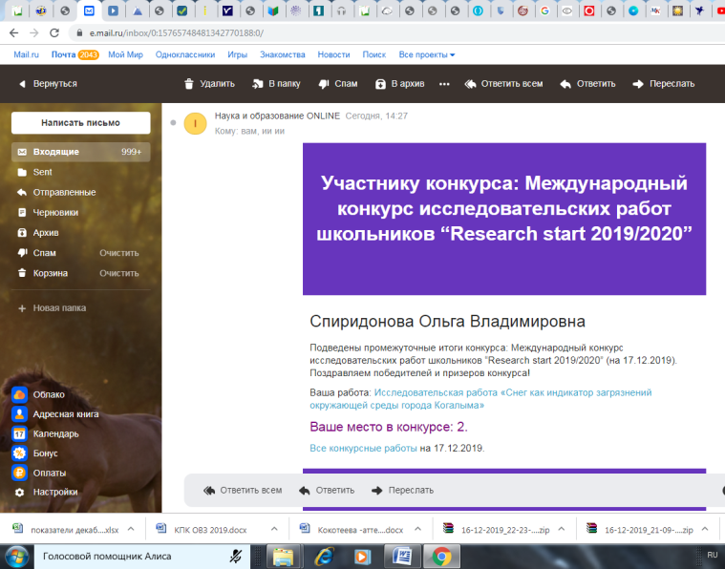

  - Разработка и апробация моделей управления образовательным учреждением на основе идей устойчивого развития (зеленые школы) и др.
Тема «Моря России: угрозы и сохранения» (Цель 14)
Форма экологический урок
Краткое содержание (1-2 предложения, 1-2 фото), количество участников
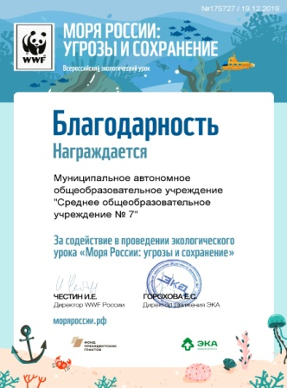
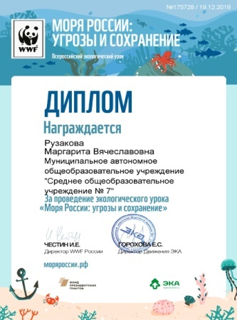
Урок в игровой форме рассказал школьникам о значении морей и океанов в жизни всех живых существ нашей планеты и необходимости сохранять красоту и здоровье водного мира. (56 человек)
Уровень мероприятия Всероссийский
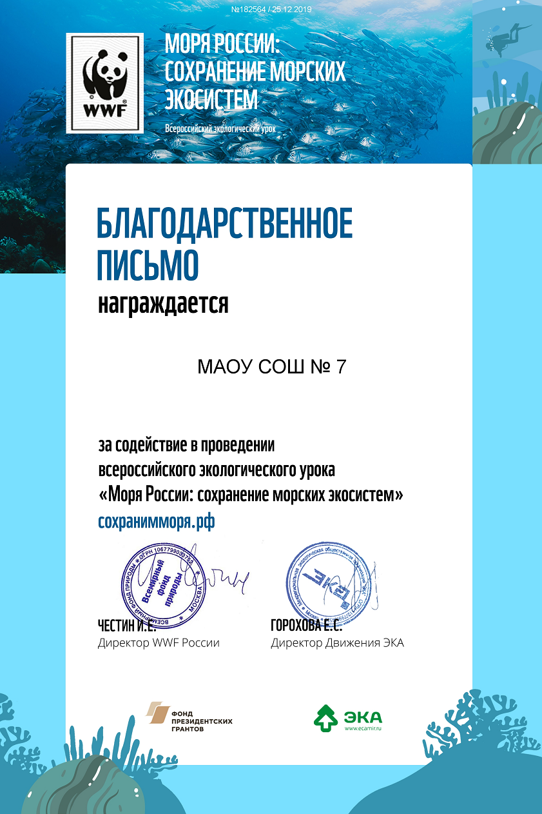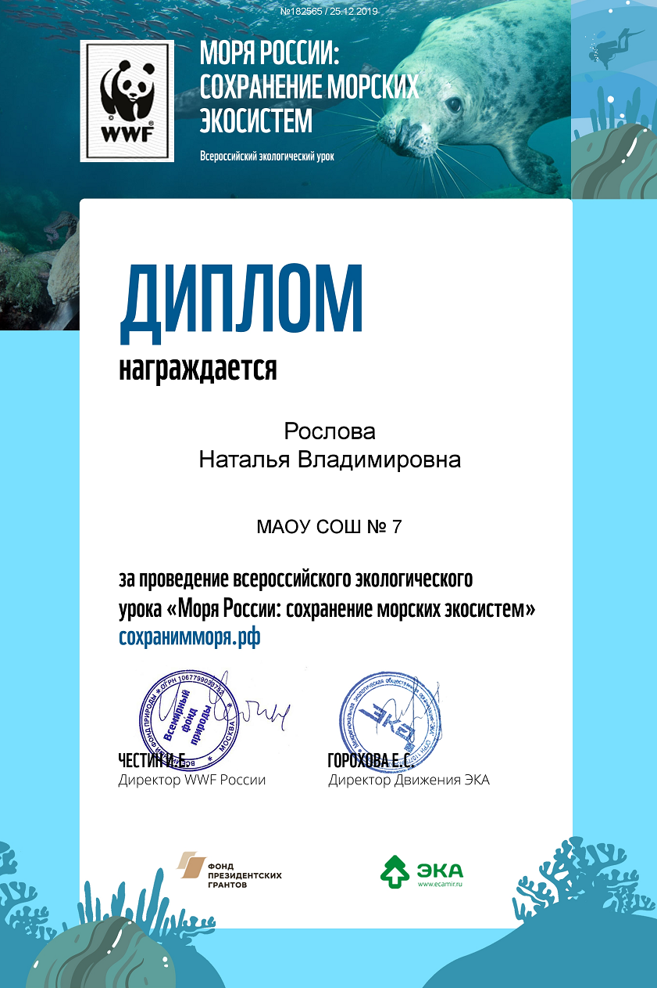

  - Разработка и апробация моделей управления образовательным учреждением на основе идей устойчивого развития (зеленые школы) и др.
Тема
Форма
Краткое содержание (1-2 предложения, 1-2 фото), количество участников, уровень мероприятия.
- Укажите публикации (при наличии):
Тема
Автор, должность.
Выходные данные сборника/журнала и т.п.

- Выводы по отчету:
- проведено 30 мероприятий (указать общее количество), из них для педагогических работников – 5 (указать количество), для обучающихся - 23 (указать количество), для родителей – 1 , с социальными партнерами – 1.
- общее количество участников – 900 человек, из них 745 обучающихся, 50 педагогических работников, 100 родителей, 5 социальных партнеров.
В настоящее время приступаем к реализации проекта в рамках устойчивого развития «э-КО-воркинг – Центр «УРБАН-Эко».
- Укажите, какой опыт по ЭО УР можете представить в рамках вебинаров на сайте: http://moodle.imc.tomsk.ru. Необходимо указать, если представляете опыт учреждения:
- Полное наименование по Уставу,
- Контактная информация ответственного лица: ФИО полностью, телефон, e-mail
- Сроки представления опыта ( вебинар размещается в записи на сайте:http://moodle.imc.tomsk.ru)
- Тема.

Направлено: zlobina@imc.tomsk.ru (Злобиной А.К.).

И.о. директора Н.В.Рослова

нформацию подготовила:
Рослова Наталья Владимировна
2-32-63

